1. Инструкции за хардуерно инсталиране на Bluetooth модула и работа с програмите за дистанционно управление на робота при използване на мобилно андроид устройство.
Първоначално трябва да свържете Bluetooth модула с основната платка (Arduino MEGA и драйвера за интерфейсно управление на робота както е показано на схемата долу)
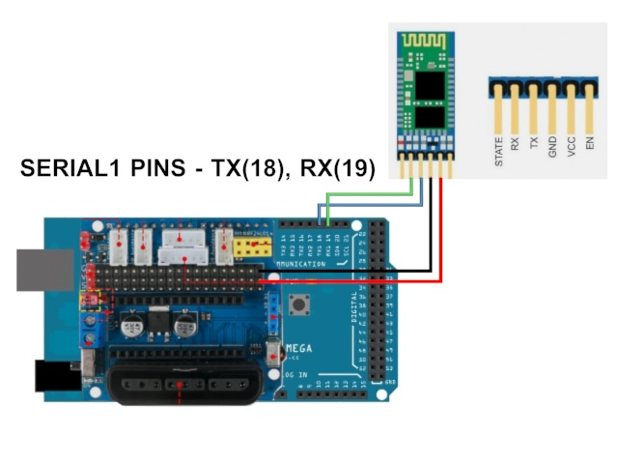
След като свържете модула, включете USB кабела към робота. Ако сте следвали правилно инструкциите сигналния светодиод на Bluetooth модула ще започне да мига. В мобилното си устройство в режим НАСТРОЙКИ кликнете върху иконата Bluetooth:

Андроид устройството ви ще започне да търси Bluetooth устройство, докато го намери. След това ще поиска парола за да сдвои двете устройства. Ще ви предложи два варианта 0000 или 1234. Въведете 1234 и продължете. Устройствата ще се сдвоят и може да пистъпите към следващата стъпка, работа с мобилното приложение MIT App Inventor(MIT AI2 Companion) и стартиране на софтуера.

